ミニロボルールブック

はじめに
- 畳を傷める恐れがあるので出場チームはロボットを畳の上に置かないこと。
- ハンダ付けを行う場合は机等を汚さないように下に何か敷いて行うこと。
- 会場での加工は会場を汚す恐れがあるので、できるだけ控えること。
- ピット会場でのコンセントを使用する機器の消費電力を事前に申請すること。
ミニロボ参加者は以上のことを注意して、大会に挑むこと。

競技課題名
棒倒し ～打倒マーブル～

概要
ピン球を用いて相手フィールドにあるポールを倒して
勝敗を決定する。

競技環境
対戦方式
大会参加チーム数によって決定する。

フィールド
- 1800 [mm]×1900 [mm]のロンリウムを使用する。
- 1200 [mm]×1900 [mm]のフィールド外に300 [mm]×300 [mm]のスタートゾーンを設ける。また、フィールドの両端1200[mm]×250[mm]のポールゾーン2つと、1200[mm]×600[mm]発射可能ゾーンの2つ、中央に1800[mm]×100[mm]×50[mm]のフェンスを設ける。
- ポールゾーンのポールは各ゾーンの境界から100[mm]離れたところにあり、ポール同士の間隔は550[mm]である。
- フィールドに使用するポールは明治マーブルチョコレートの容器（φ25、高さ140[mm]）を使用する。また、ポール内には50円玉3枚が入っている。
- 使用するピン球は新規格で直径40mmの星が1つ以上ついているものとする。また、ピン球は各自30個持参すること。各自持参のため、ピン球に判別用の印等を入れておくことを推奨する。
- フィールドの縁には高さ50[mm]、厚さ30[mm]の壁を、フィールド中央とポールゾーンの協会には高さ30[mm]、厚さ100[mm]の壁を設置する。
- 詳細に関してはフィールド図を参照すること。

競技内容
試合時間
- 試合を開始する前に1分間のセッティングタイムを設ける。
- セッティングタイム中にロボットをスタートゾーンに配置し、ピン球をロボットに装填する。このとき、30個すべてを装填する必要はない。
- セッティングタイム終了後、選手はロボットに触れてはならない。
- 審判の合図があるまでロボット上空を含めてスタートゾーンを出てはならない。
- 審判の合図後、ロボットは相手陣地のポールを倒しつつ、自陣のポールを防衛する。
- ロボットに装填されているピン球がなくなった場合、スタートゾーンに戻って補給しなければならない。
- どちらかのチームが相手陣地のポールをすべて倒してVゴールを達成するか、もしくは競技時間3分が経過すれば終了となる。

勝敗
- Vゴールを達成したチーム、もしくは競技終了時点で倒したポールの多いチームの勝利とする。
- ポールを倒した時の得点は1点である。
- 試合終了時、同点または同時にVゴールを達成した場合は補給の回数を少ないチームの勝利とする。また、補給の回数が同じ場合、勝敗はじゃんけんを行う。

制約
- いかなる状況においても相手マシンの保持・破壊を行ってはならない。
- ロボットのサイズは競技中300[mm]×300[mm]×300[mm]に収まらなければならない。
- 出場するロボットは1チームに付き1台までとする。
- ピン球はスタートゾーン内のみで補給するとこが可能である。また、フィールドに落ちたピン球は補給することができない。
- ロボットは進入禁止ゾーン、ポールゾーン、相手フィールドに上空を含め入ってはいけない。
- 風などフィールドに影響の出る機構でポールを倒してはいけない。また、エアシリンダーやフィールドに影響の出る機構を搭載してはいけない。
- コントローラは有線・無線を問わないが、無線を使用する場合、混信しないように各自で考えること。
- 有線を使用する場合、ロボットの最下面から高さ300[mm]以上のアンテナを設け、ケーブルはアンテナから出すこと。ただし、意図的にケーブルを使用して妨害をしてはならない。
- ロボットに印加される電源の電圧は定格24V以下とする。
- 高圧ガス(常圧においてゲージ圧力が1MPa以上)や爆発物等、危険なエネルギー源を用いてはならない。
- バッテリーの種類・搭載位置に制約はないが、競技中に発火・爆発等がないように工夫し、その管理を徹底すること。
- フィールド内に飲食物を持ち込んではならない。
- 人体、フィールド、その他環境に対して有害なものは禁止とする。
- 塗料・粘着物等でフィールドを汚染する行為は禁止とする。
- 公衆の混乱を招く恐れのあるもの(非常ベル、緊急地震速報アラーム等)の使用を禁止する。
- 以上の制約を試合開始までに守れなかった場合、当該チームの参加は認められない。
- メロンパンを投げてはいけない。

競技の進行
競技の進行
- マシンの不具合や禁止行為により、審判団は競技の停止、およびマシンの排除をすることができる。
- フィールドの外に出てしまった場合、ピン球は使用することができない。また、フィールドに落ちたピン球も使用することができない。

リスタート
- マシンが故障などの何らかの理由で身動きできない場合、操縦者は審判に申告し、フィールド外で調整することができる。
- 有線マシンにおいて、ケーブルがマシンと絡まった場合に限り、審判に申告すれば、その場所からリスタートすることができる。
- リスタートの回数に制限は設けないが、承諾は審判の判断による。

禁止行為
以下の行為を行った場合はペナルティを課す。
- ロボットの一部がフィールド外にはみ出し、審判からの注意を受けてから5秒以上はみ出し続ける。
- ロボットが進入禁止ゾーンに上空を含め入り、審判からの注意を受けてから5秒以上入り続ける。
- 塗料・粘着物によりフィールド、ピン球、ポールを汚す。
- 有線マシンのアンテナ、ケーブルでピン球を意図的に操作する。
- 操縦者が意図的にフィールドに入る。
- ポールゾーンに影響の出る機構の搭載。
- エアコンプレッサの持ち込み。
- 意図的にピン球を破壊する行為。
- 補給時の過度なロボットへの接触。
- ピン球の加工。ただし、判別用の印等を入れる際にマジックで書き込むのは構わない。
- エアの使用した機構の搭載。

以下の行為を行った場合は失格とする。
  - 審判・相手チームへの暴言・罵倒・暴力などそれに準ずる行為を行う。
  - フィールド・ポール相手チームの放ったピン球を破壊する。
  - 相手ロボットの保持・破壊を行う。
  - ロボコニストにあるまじき行為をする。

ペナルティ
  - マシンの停止・再開は審判団の指示による。
  - 禁止行為を行った時点でそのチームの点数を0とする。

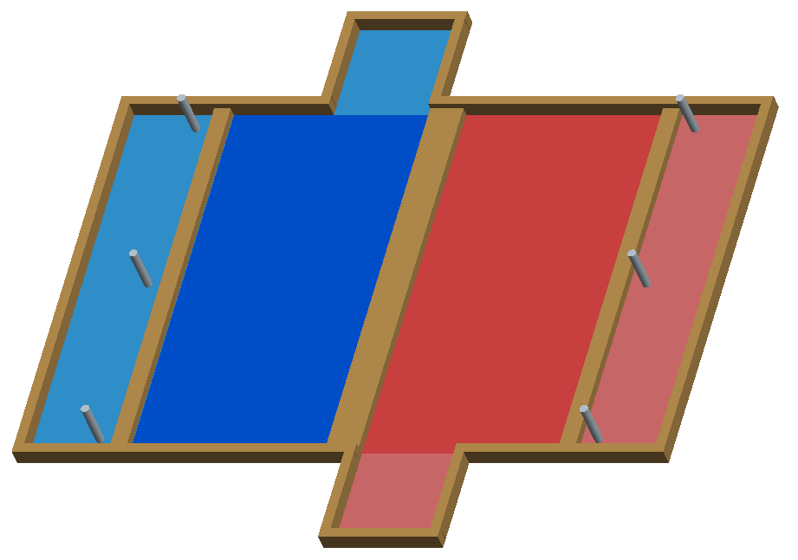
図1．フィールド外観図

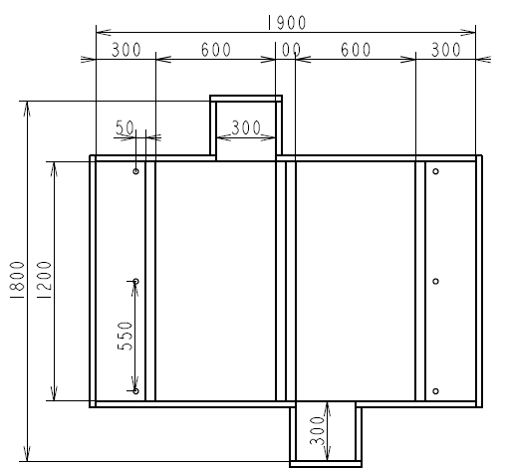
図2．フィールド寸法

